Graphic Mode
เครื่องมือที่ใช้ : Processing4.0a4
ข้อที่ 1 ทดลองวาดรูปและสร้างแอนิเมชันโดยใช้ตัวอย่างจาก lecture slides และสังเกตผลที่ได้
จากสไลด์หน้า 45-46 จะได้โค้ดตามตัวอย่างด้านล่าง
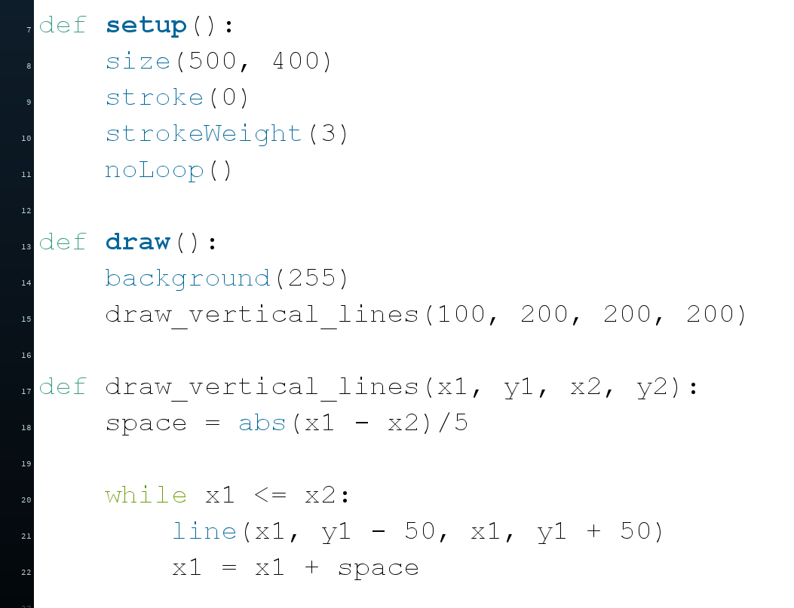
โดยการสร้างฟังก์ชัน $draw_vertical_ines\left(x1,y1,x2,y2\right)$ จะเป็นการสร้างเส้นตรงในแนวตั้งขึ้นมา ทั้งหมด 6 เส้น (สามารถปรับจำนวนตรงผลหารของตัวแปร space จะได้เส้นออกมาก n + 1 เส้น) และสามารถปรับให้รูปแคบกว้างได้จากพารามิเตอร์ทังหมด
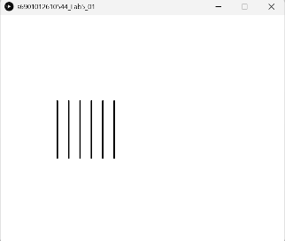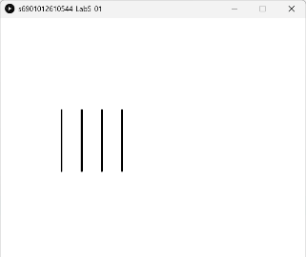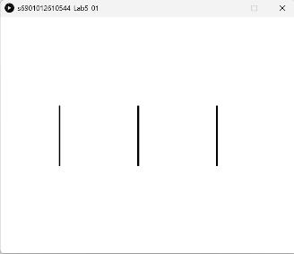

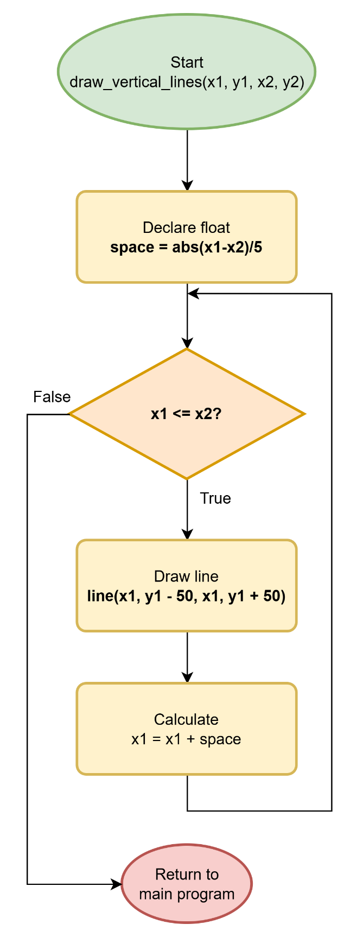

ข้อที่ 2 ใช้draw_positive() จาก lab 3, เพื่อวาดรูปคล้ายด้านล่าง โดยใช้คำสั่งวนซ้ำเพิ่ม Animation และ Interaction ต่างๆ
จาก draw_positive() ใน lab 3 ได้มีการเพิ่มทั้ง Animation และ Interaction โดยเริ่มแรกจะมีเครื่องหมายบวกเพียงรูปเดียว เมื่อคลิกซ้ายจะมีรูปบวกที่เหลือสไลด์ออกมาที่ละรูปจนครบ และเมื่อคลิกขวาก็จะสไลด์กลับเข้าไปยังที่เดิมที่ละรูปจนครบ
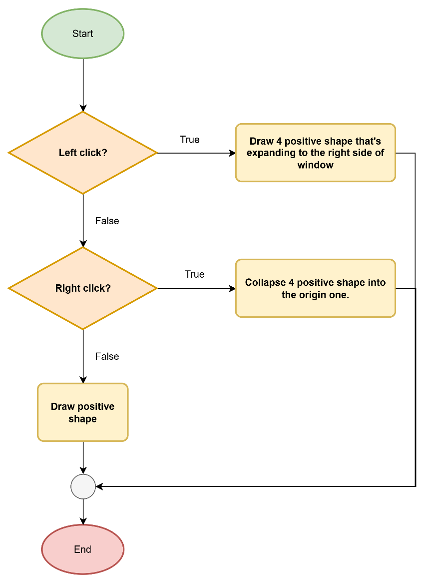
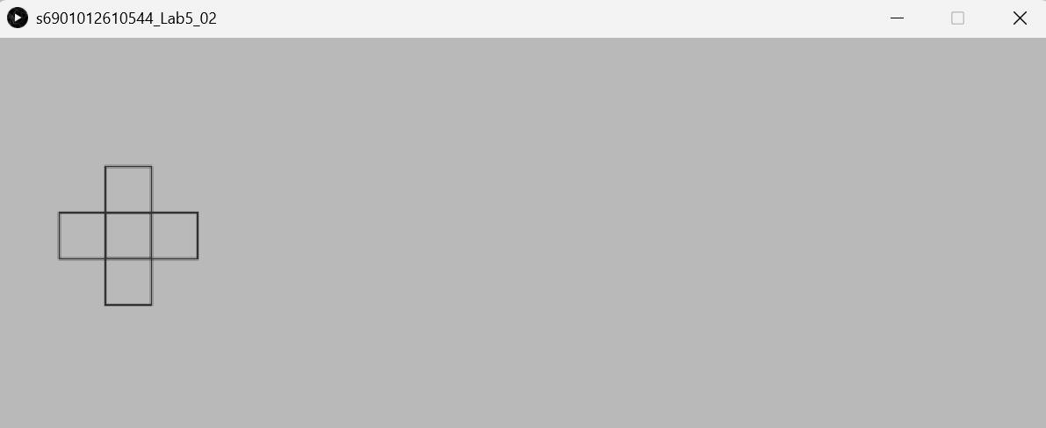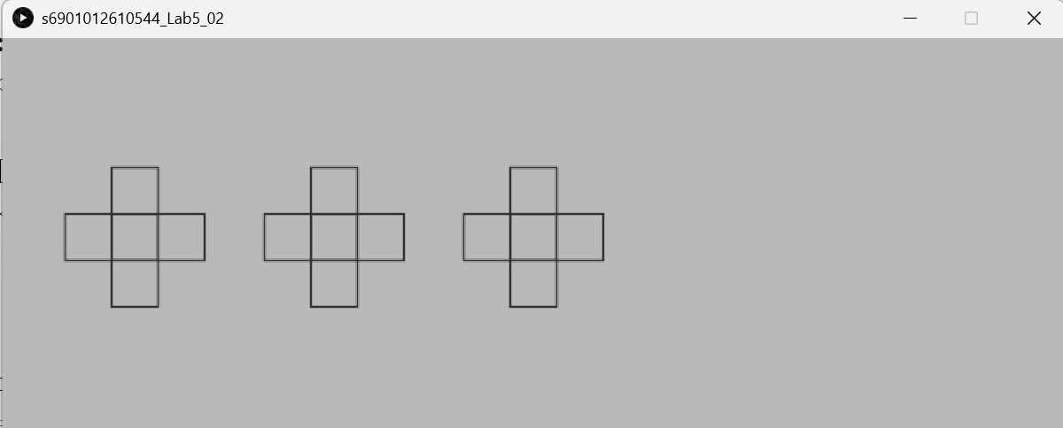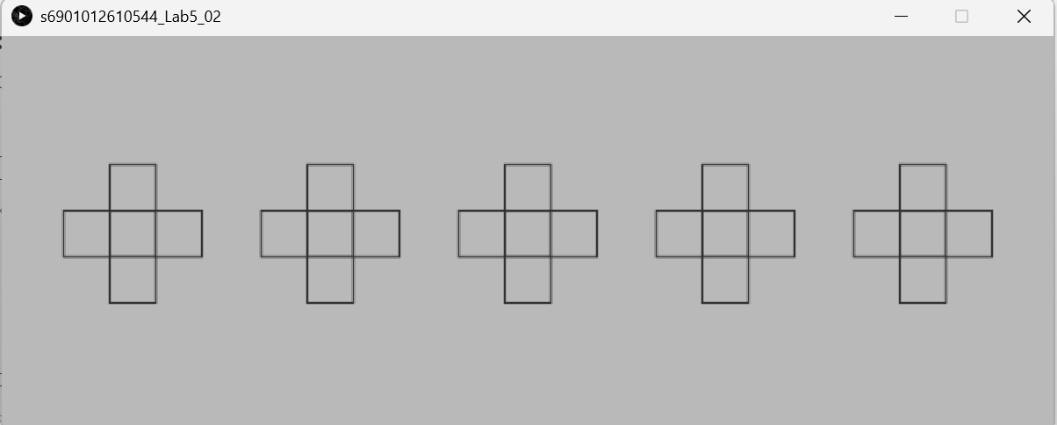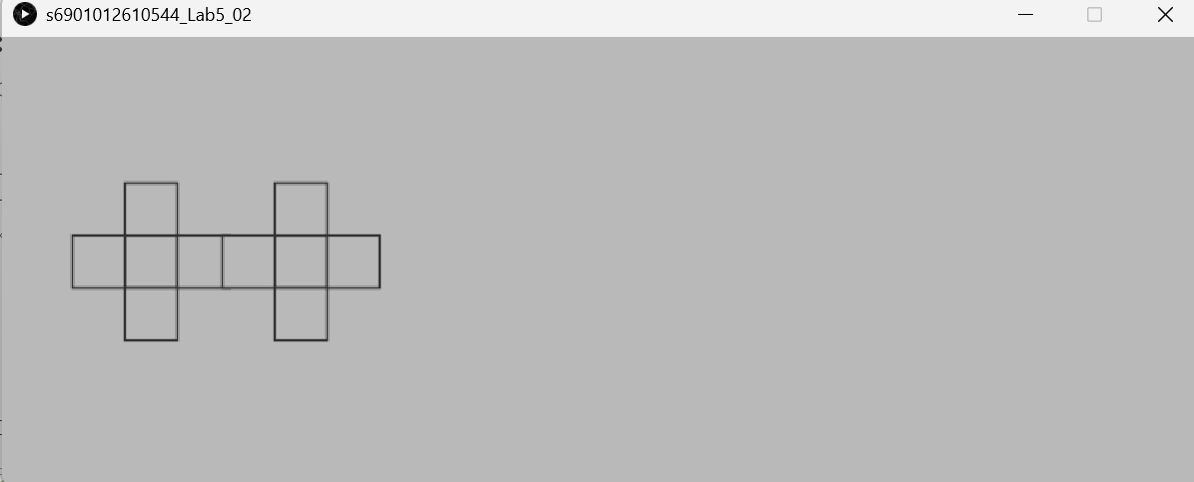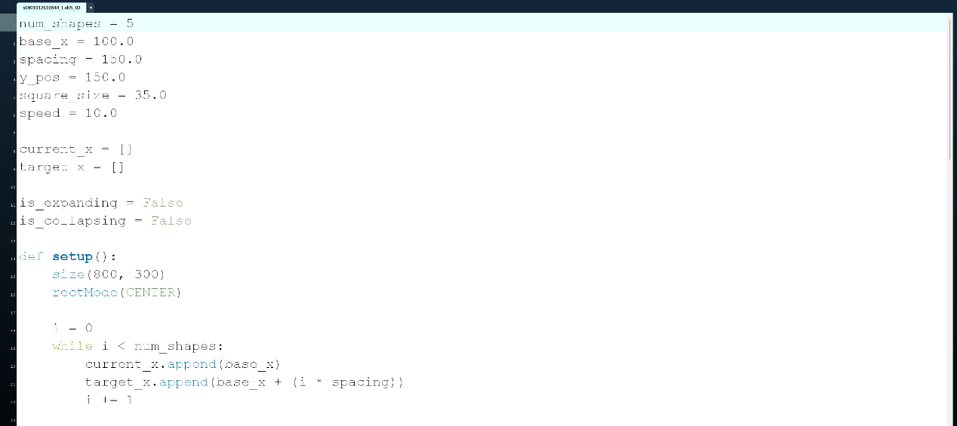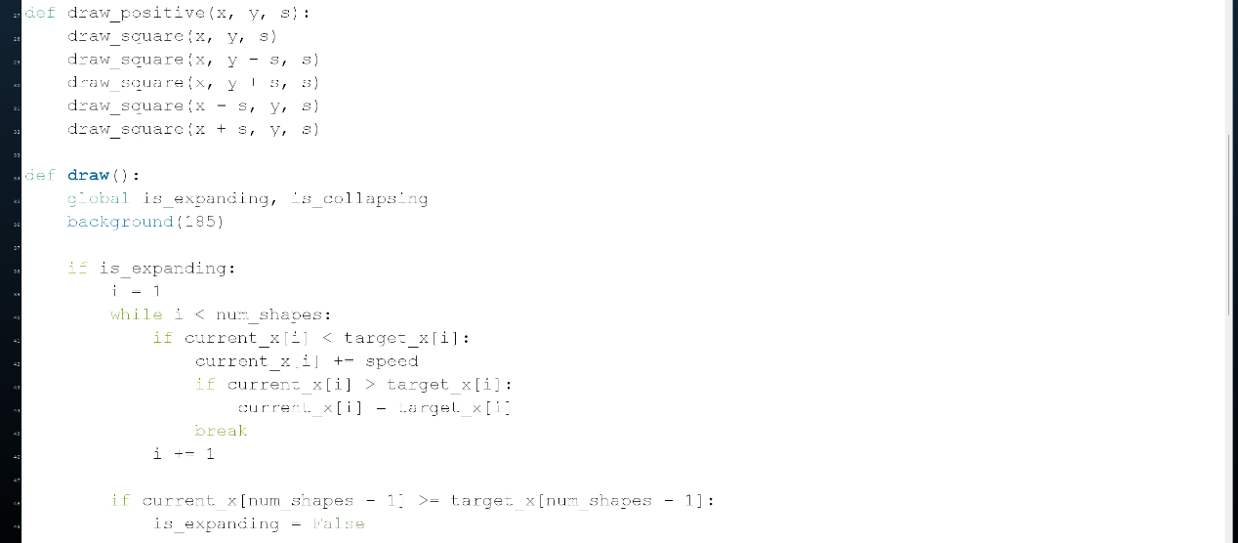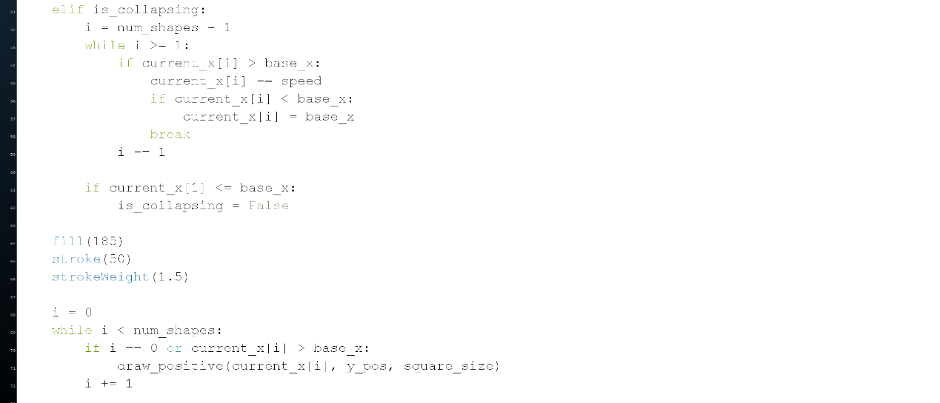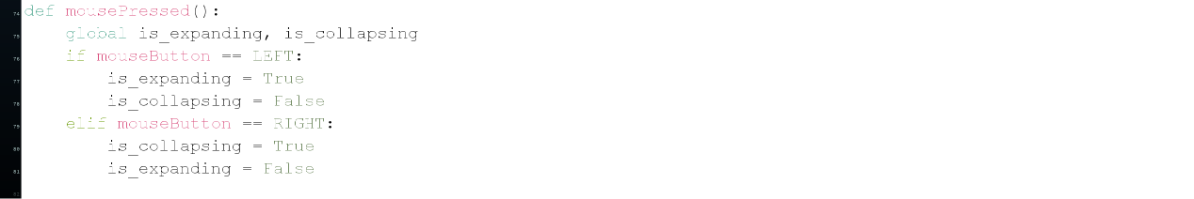

Text Mode
ข้อที่ 1 write functions to
a. find max/min/average value of an array
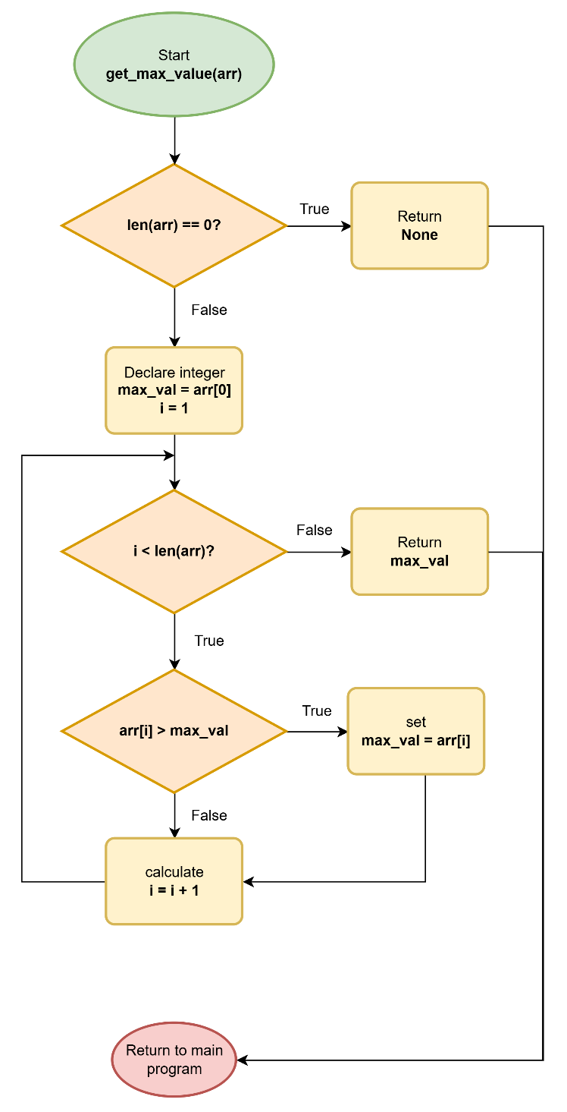
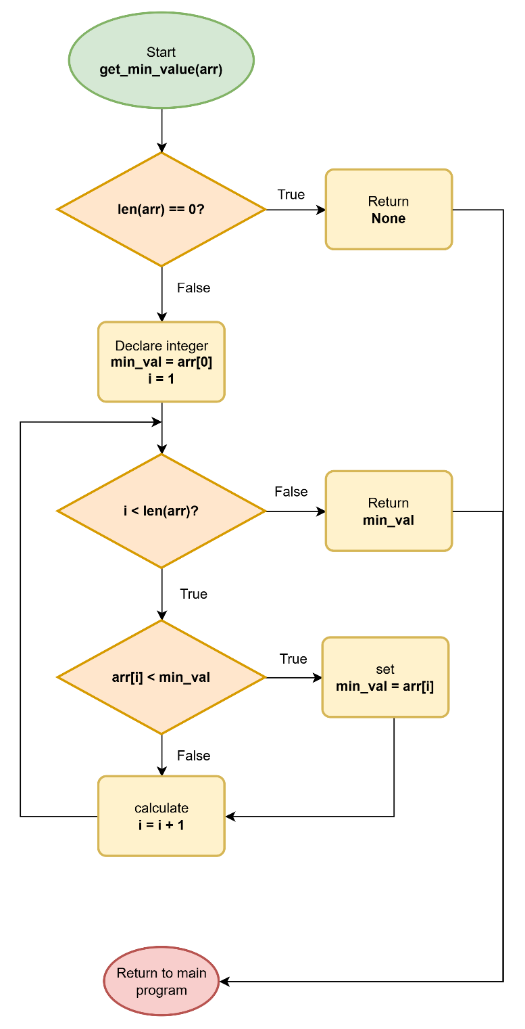
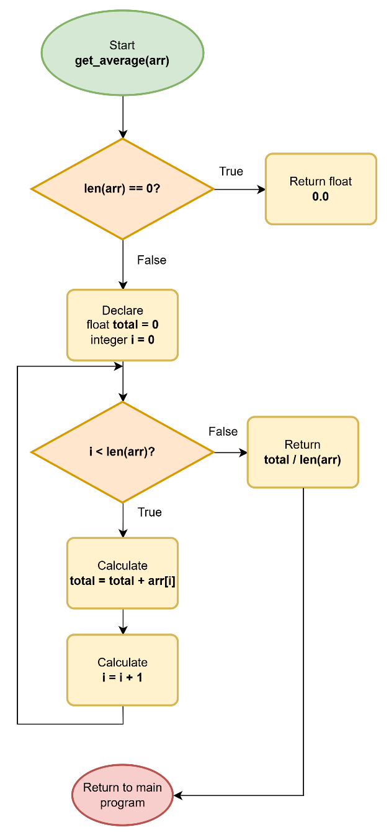
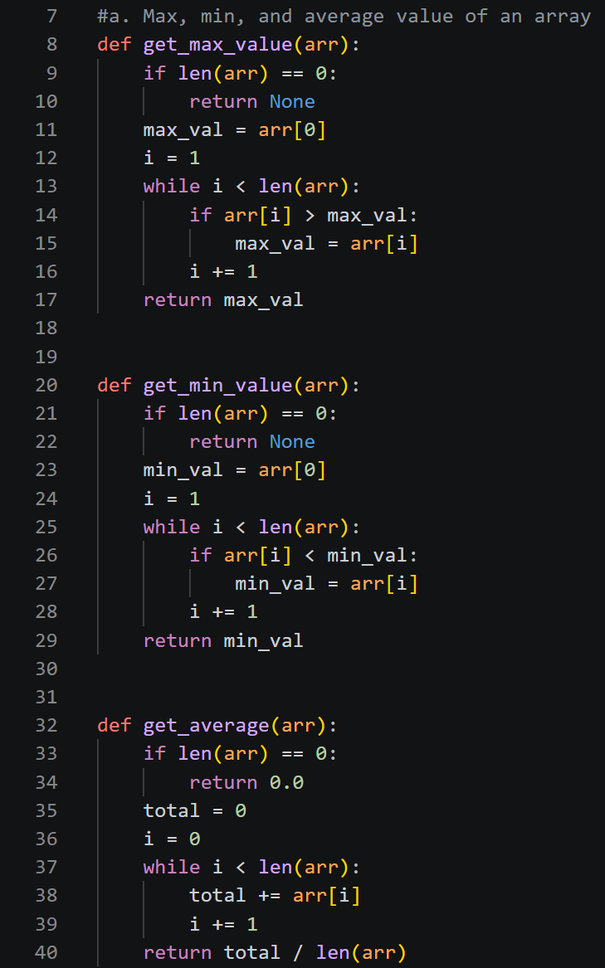
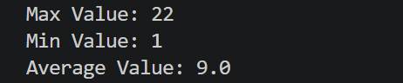
b. find index of max/min value of an array
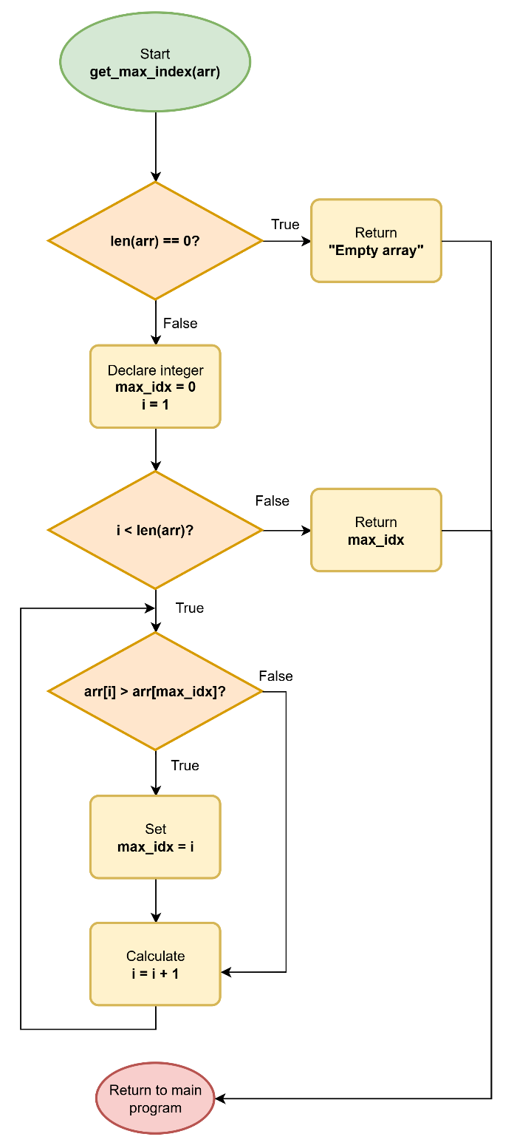
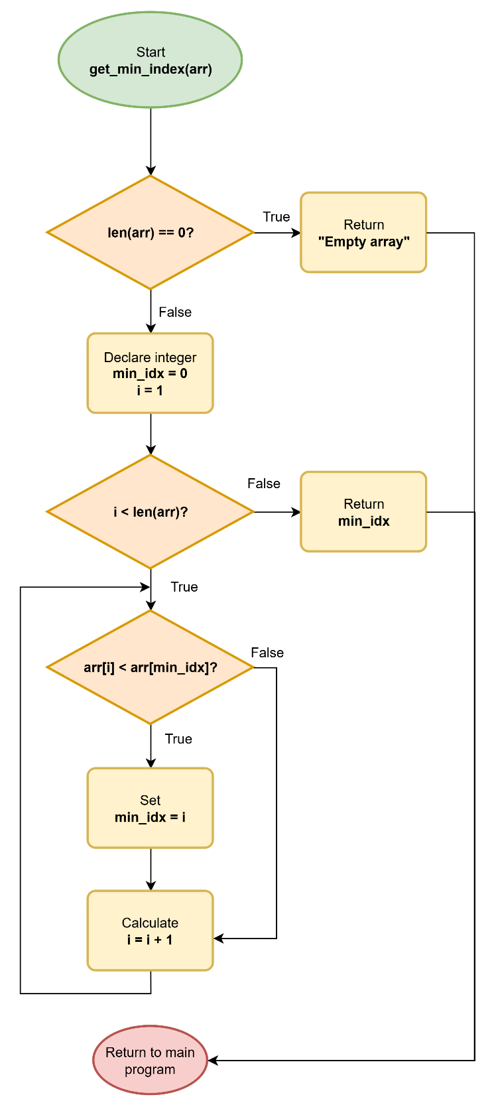
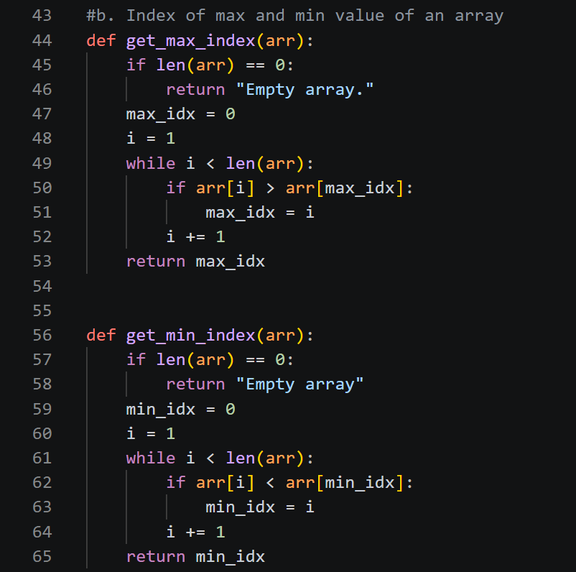
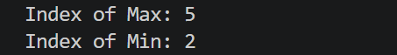

c. search for a value in an array (return index)
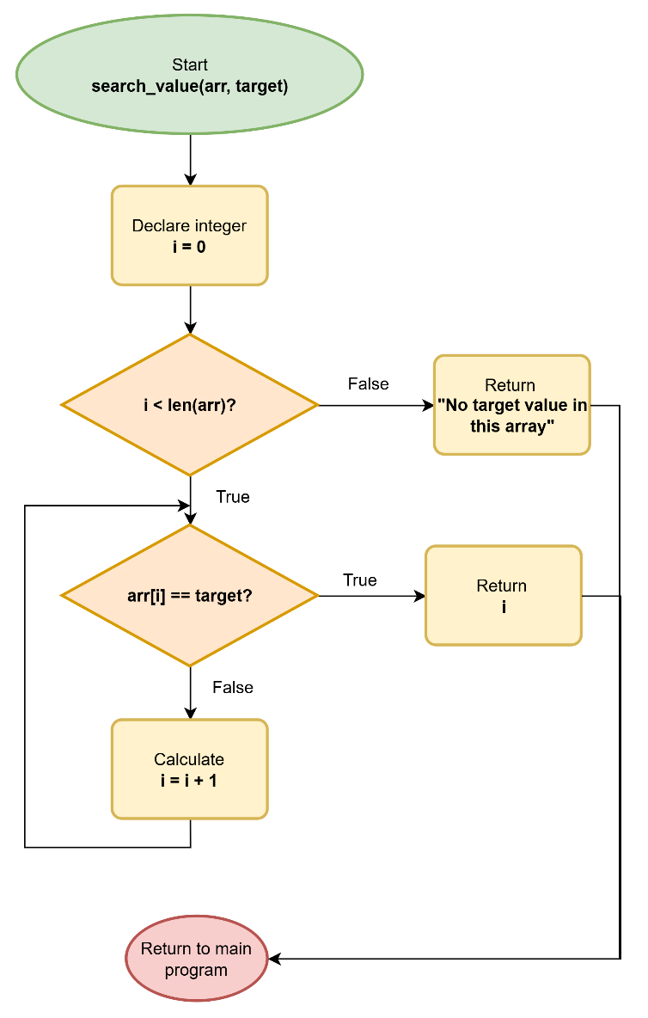
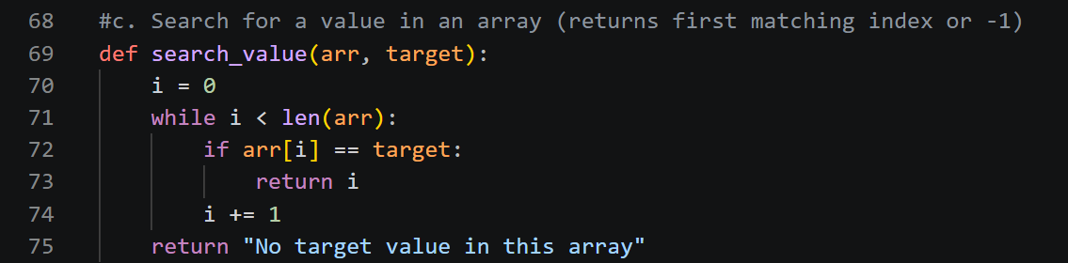
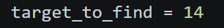

d. count number of elements that have value higher than average
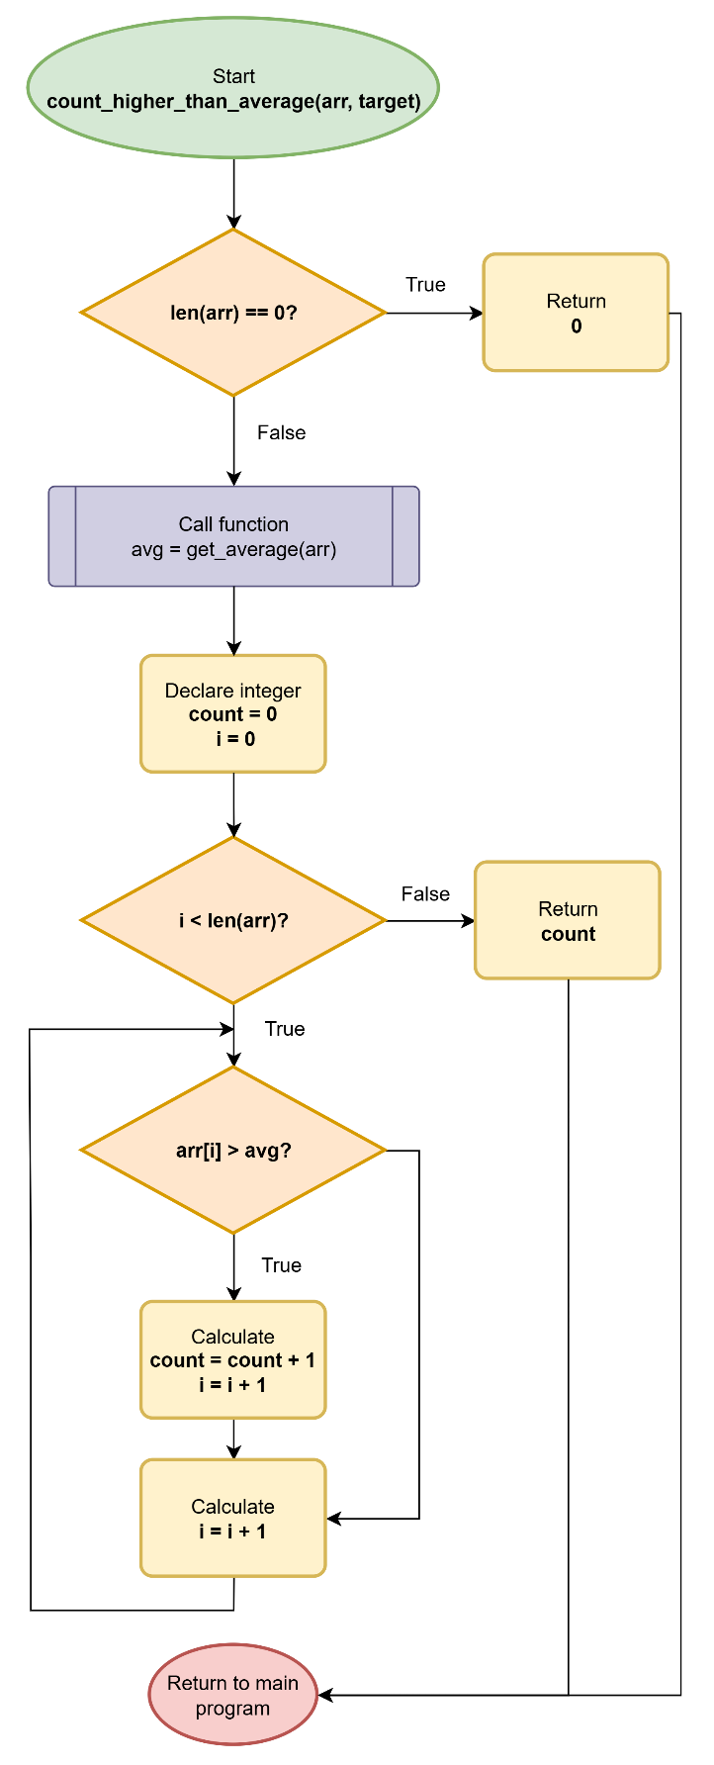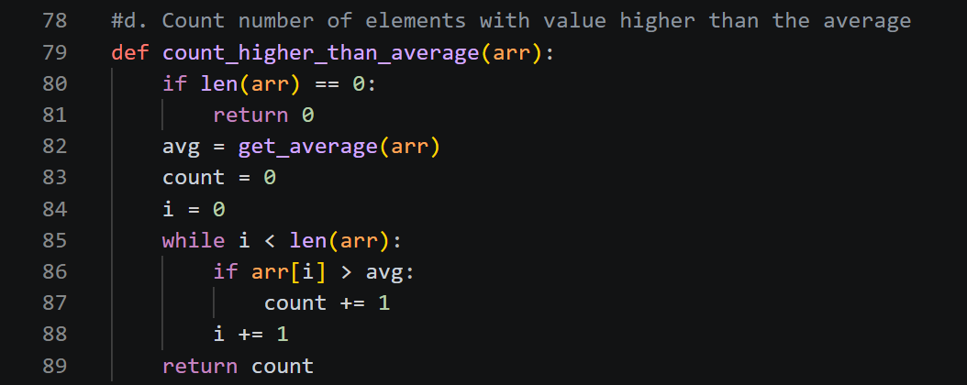

e. check whether values of an array are increasing (sorted)
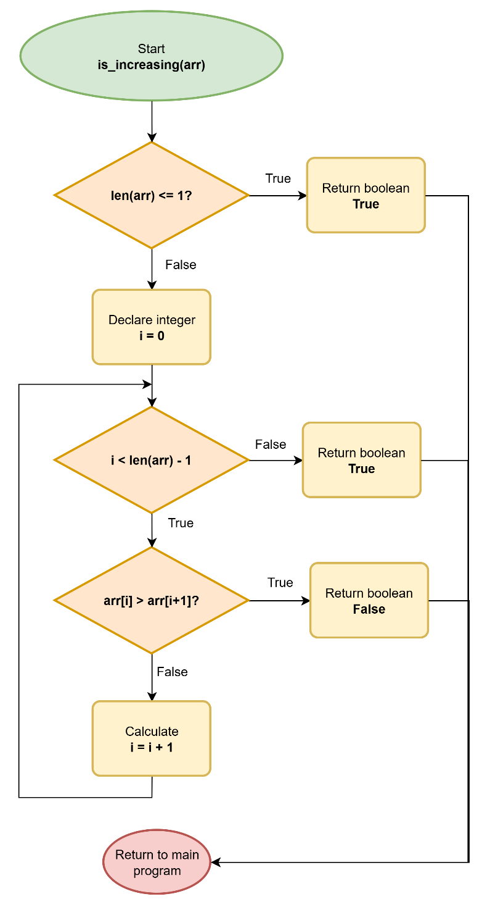
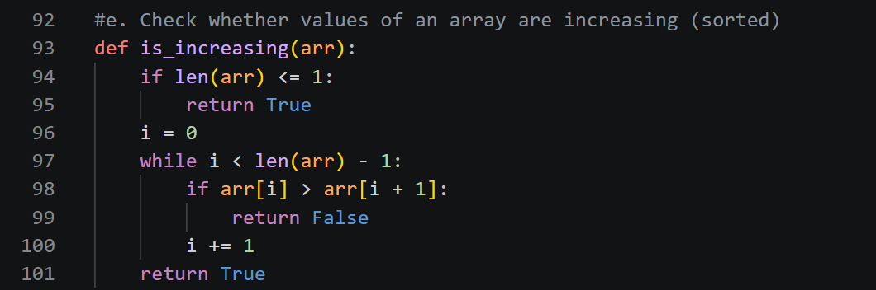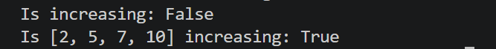

ข้อที่ 2 ให้นักศึกษาเขียนฟังก์ชันที่รับพารามิเตอร์เป็นอะเรย์ของจํานวนเต็ม (integer)
และ return ค่าความแปรปรวน (Variance)
การคำนวณค่าความแปรปรวนมีสูตรคือ $σ^{2}=\frac{\sum_{i=1}^{n}{{\left(x_{i}-μ\right)}^{2}}}{n}$ โดยหาจากผลรวมของผลต่างกำลังสองระหว่าง ค่าแต่ละค่าของข้อมูลกับค่าเฉลี่ย และนำค่านั้นหารด้วยจำนวนข้อมูล
